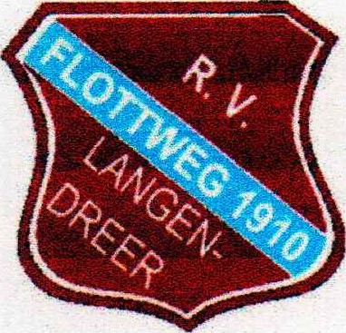RV Flottweg 1910 Langendreer e. V.

Mitglied des Radsportverbandes Nordrhein-Westfalen e.V.

Einladung zur Jahreshauptversammlung

**Tagesordnung**

* Begrüßung und Eröffnung
* Feststellung der Beschlussfähigkeit
* Berichte des Vorstands
* Bericht des Kassenwarts und Bericht der Kassenprüfer
* Entlastung des Vorstands
* Wahlen des Vorstands
* Verschiedenes
* Schlusswort

# Wahlen des Vorstands

Während der Versammlung werden die Wahlen des Vorstands durchgeführt. Die zur Wahl stehenden Positionen sind:

* Vorsitzende/r
* 2. Vorsitzende/r
* Kassenwart/in
* Geschäftsführer
* Kassenprüfer
* Schriftführer/in

Mit sportlichen Grüßen,

Rainer

Vorsitzender: Rainer Schulte - eMail: Vorstand@rv-flottweg.de - Tel. 01525 5777179

Geschäftsführer: Sven Jonas - eMail: manager@rv-flottweg.de - Tel. 02302 13687